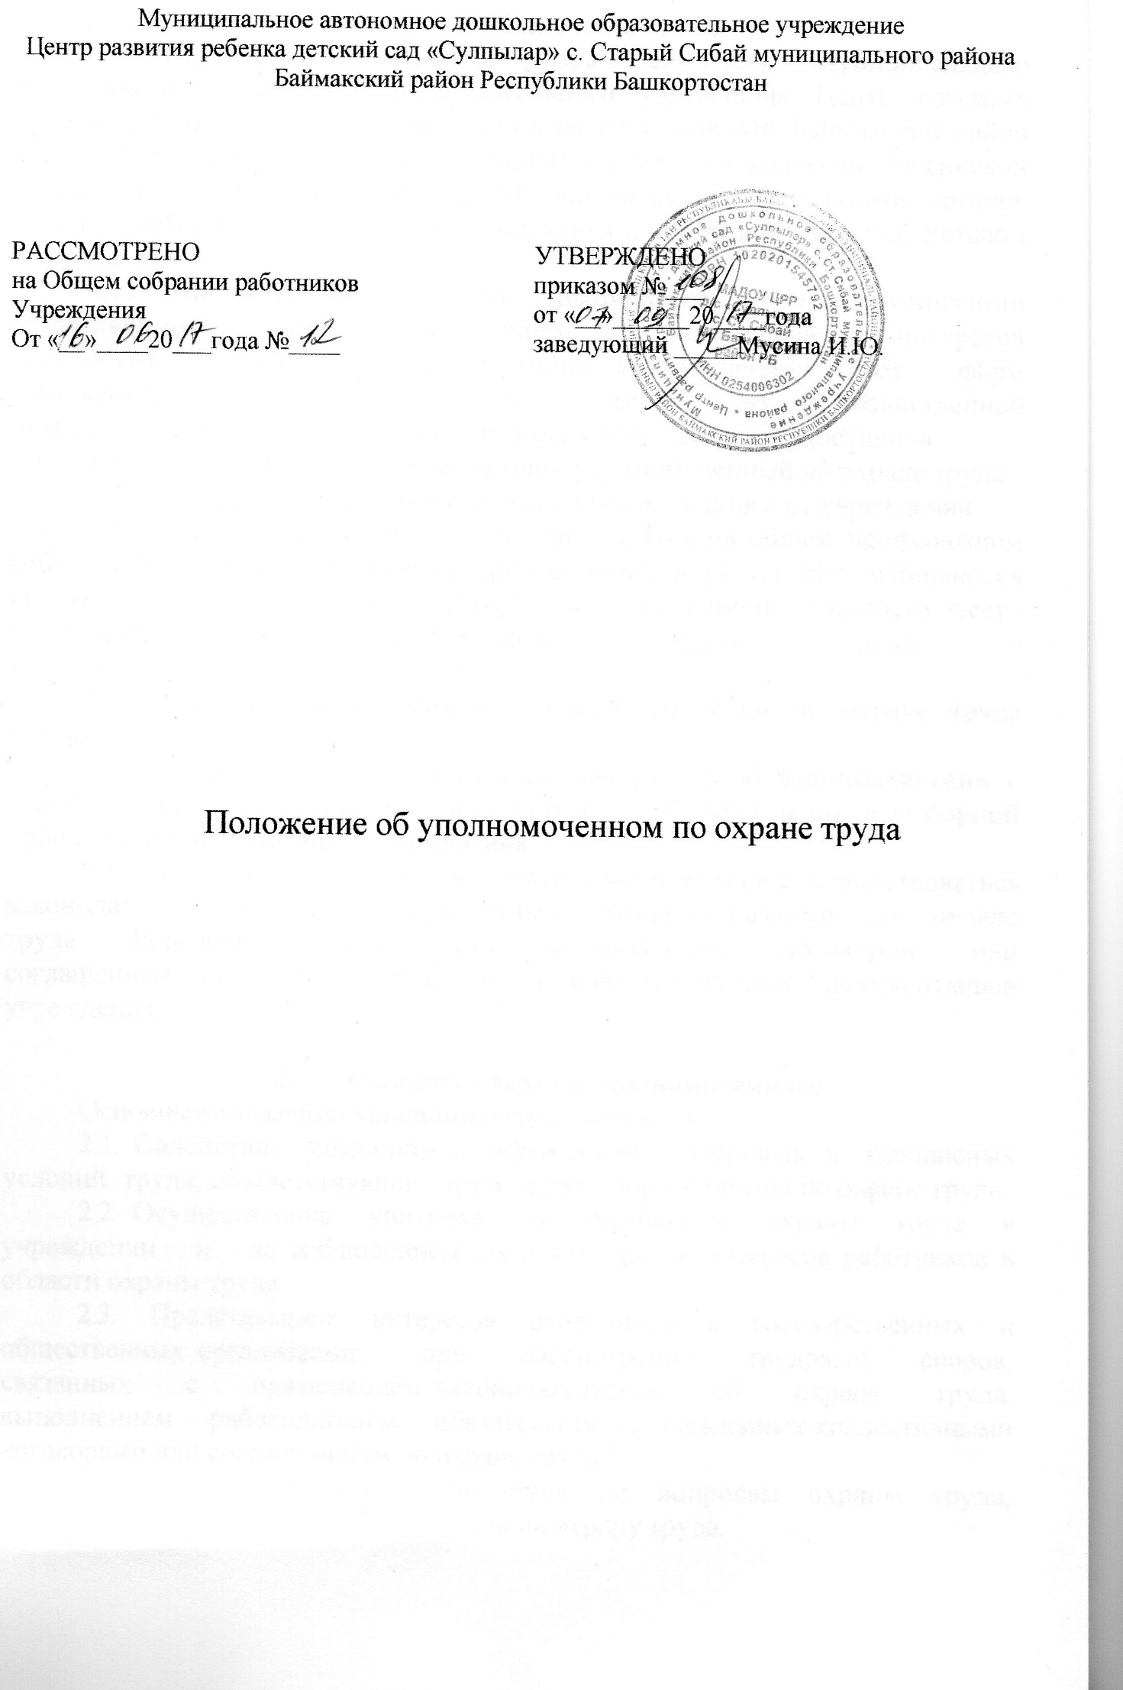

- Общие положения
  - Настоящее Положение разработано для Муниципального автономного дошкольного образовательного учреждения Центр развития реьенка детский сад «Сулпылар» села Старый Сибай МР Баймакский район Республики Башкортостан (далее МАДОУ) Трудовым кодексом Российской Федерации, законодательством Республики Башкортостан, актами органов местного самоуправления в сфере образования и социальной защиты, Уставом Учреждения.
  - Уполномоченное лицо выбирается для организации общественного контроля за соблюдением законных прав и интересов работников в области охраны труда в учреждении всех форм собственности независимо от сферы их хозяйственной
деятельности, ведомственной подчиненности и численности работников.
  - От коллектива выбирается один уполномоченный по охране труда.
  - Профсоюз организует выборы уполномоченного от учреждения.
  - Выборы уполномоченного проводятся на общем профсоюзном собрании трудового коллектива на срок не менее двух лет. Не избираются уполномоченными работники, которые по занимаемой должности несут ответственность за состояние охраны труда в
учреждении.
  - Уполномоченный входит в состав комиссии по охране труда учреждения.
  - Уполномоченный организует свою работу во взаимодействии с руководителем, ответственным за охрану труда в учреждении и выборной профсоюзной организацией учреждения.
  - Уполномоченный в своей деятельности должен руководствоваться законодательными и иными нормативными правовыми актами по охране труда Российской Федерации, коллективным договором или соглашением по охране труда, нормативно-технической документацией учреждения.

2. Основные задачи уполномоченного
Основными задачами уполномоченного являются:
- Содействие созданию в учреждении здоровых и безопасных условий труда, соответствующих требованиям норм и правил по охране труда.
- Осуществление контроля за состоянием охраны труда в учреждении и за соблюдением законных прав и интересов работников в области охраны труда.
2.3. Представление интересов работников в государственных и общественных организациях при рассмотрении трудовых споров, связанных с применением законодательства об охране труда, выполнением работодателем обязательств, установленных коллективными договорами или соглашениями по охране труда.
2.4. Консультирование работников по вопросам охраны труда, оказание им помощи по защите их прав на охрану труда.

3. Функции уполномоченного
В соответствии с назначением уполномоченного и задачами, стоящими перед ним, возложить на уполномоченного следующие функции:
3.1. Осуществление контроля за соблюдением работодателем законодательных и других нормативных правовых актов об охране труда, состоянием охраны труда, включая контроль за выполнением со стороны работников их обязанностей по обеспечению охраны труда, то есть:
- соблюдением работниками норм, правил и инструкций по охране труда; - правильностью применения ими средств коллективной и индивидуальной защиты (использованием специальной одежды, специальной обуви и других средств индивидуальной защиты по назначению и содержанию их в чистоте и порядке).
3.2. Участие в работе комиссии (в качестве представителей работников) по проведению проверок и обследований технического состояния зданий, сооружений, оборудования, машин и механизмов на соответствие их нормам и правилам по охране труда, эффективности работы вентиляционных систем, санитарно технических устройств и санитарно-бытовых помещений, средств коллективной и индивидуальной защиты работников и разработке мероприятий по устранению выявленных недостатков.
- Участие в разработке мероприятий по предупреждению несчастных случаев на производстве и профессиональных заболеваний, улучшению условий труда работников.
- Осуществление контроля за своевременным, сообщением руководителем учреждения о происшедших несчастных случаях на производстве, соблюдением норм о рабочем времени и времени отдыха, предоставлением компенсаций и льгот за тяжелые работы и работы с вредными или опасными условиями труда.
3.5. Участие в организации первой помощи (а после соответствующего обучения - оказание первой помощи) пострадавшему от несчастного случая на производстве.
- По поручению профсоюзного органа участие в расследовании несчастных случаев на производстве.
- Информирование работников, о выявленных нарушениях требований безопасности при ведении работ, состоянии условий и охраны труда в учреждении, проведение разъяснительной работы в трудовом коллективе по вопросам охраны труда.

4. Права уполномоченного
Для выполнения задач, возложенных на уполномоченного, им предоставлено право:
- Контролировать соблюдение в учреждении, в котором они являются уполномоченным, законодательных и других нормативных правовых актов об охране труда.
- Проверять выполнение мероприятий по охране труда, предусмотренных коллективными договорами, соглашениями, результатами расследования несчастных случаев.
- Принимать участие в работе комиссий по испытаниям и приемке в эксплуатацию средств труда.
- Получать информацию от руководителя и иных должностных лиц учреждения о состоянии условий и охраны труда, происшедших несчастных случаях на производстве.
4.5. Предъявлять требования к должностным лицам о приостановлении работ в случаях непосредственной угрозы жизни и здоровью работников и детей.
4.6. Выдавать руководителям учреждения обязательные к рассмотрению представления об устранении выявленных нарушений законодательных и иных нормативных правовых актов по охране труда.
- Обращаться в соответствующие органы с предложениями о привлечении к ответственности должностных лиц, виновных в нарушении нормативных требований по охране труда, сокрытии фактов несчастных случаев на производстве.
- Принимать участие в рассмотрении трудовых споров, связанных с изменением условий труда, нарушением законодательства об охране труда, обязательств, установленных коллективными договорами или соглашениями по охране труда.

5. Гарантии прав деятельности уполномоченного
5.1. Работодатель обязан создавать необходимые условия, для работы уполномоченного, обеспечивать его правилами, инструкциями, другими нормативными и справочными материалами по охране труда за счет средств Учреждения.
5.2. Для вновь избранных уполномоченных рекомендуется организовать обучение по специальной программе на курсах при территориальных органах по труду, других организациях за счет Учреждения.
5.3. Уполномоченному выдается соответствующее удостоверение.
5.4. Уполномоченному для выполнения возложенных на него функций рекомендуется предоставлять необходимое время в течение рабочего дня, устанавливать дополнительные социальные гарантии на условиях, определяемых коллективным договором.

